Куда:
Коммерческое предложение № 6301900016 АХ от 10.12.2019 г.
Уважаемые господа!
Компания «Новтрак» совместно с официальным дилером ООО "МаксКар" благодарит Вас за интерес к нашей продукции и имеет честь представить ее Вам в виде коммерческого предложения.
СПЕЦИФИКАЦИЯ
Трёхосный шторный полуприцеп, мод. SP-345 PR, 16,5 м., 2019 г.в. в производстве, готовность на 25.12.2019 г. из г. Великий Новгород
Подходит под тягач с колёсной формулой 4х2 на пневмоподвеске с расстоянием от переднего габарита до центра седельно-сцепного устройства 4500 мм.

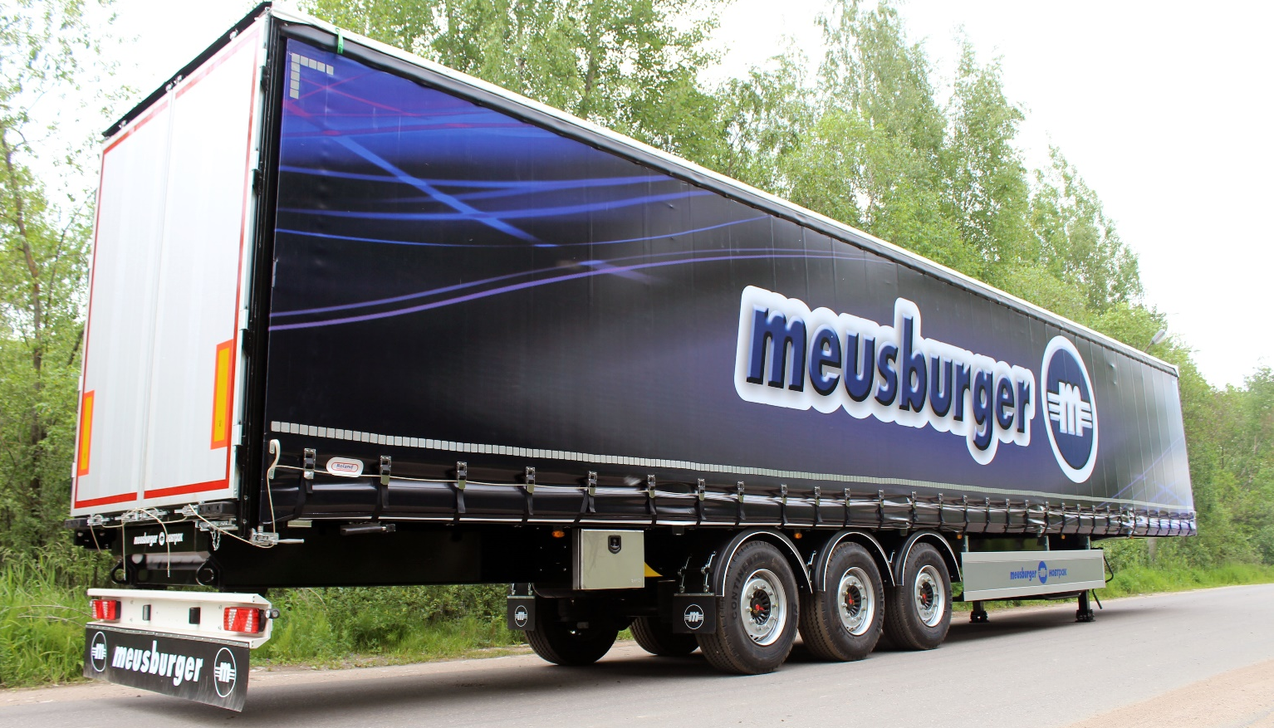
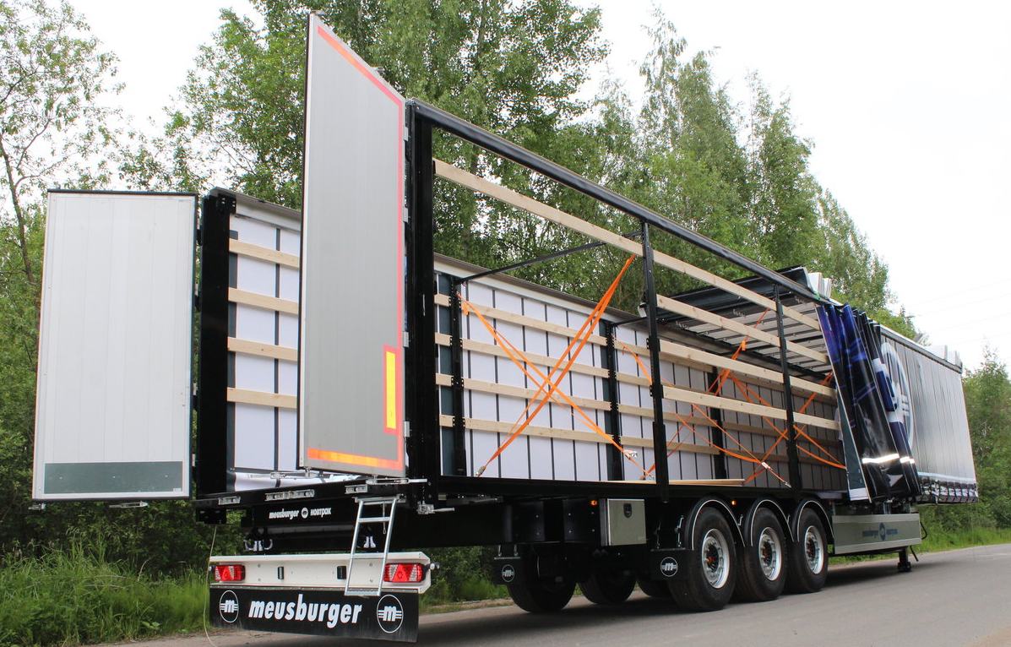

ОБЩИЕ СВЕДЕНИЯ
категория транспортного средства О4
РАЗМЕРЫ
габаритная длина | 16 500 мм
габаритная ширина по средним стойкам | 2 560 мм
габаритная ширина по передней стенке и задним стойкам | 2 550 мм
габаритная высота  внутренняя высота  при высоте седельно-сцепного устройства 1150 мм | 4 000 мм  2 730 мм
высота бокового проема в свету при высоте ССУ 1150 мм | ок. 2 592 мм
Погрузочная высота | 1 233 мм
внутренняя длина | 16 355 мм
внутренняя ширина | 2 470 мм
внутренний объем ок. | 111,0 м3
Колея | 2 040 мм
ВЕС
масса полуприцепа в снаряженном состоянии | 8 500 кг
масса перевозимого груза, не более | 29 500 кг
полная масса полуприцепа, не более | 38 000 кг
распределение полной массы полуприцепа по осям
на седельно-сцепное устройство, не более | 11 000 кг
на тележку полуприцепа, не более | 27 000 кг

ШАССИ
сварная конструкция из продольных лонжеронов и поперечных балок, изготовленных из высококачественной шведской стали с пределом текучести до 700 МПа;
опорная плита с соединительным 2-х дюймовым шкворнем, соответствующим ЕЭК ООН № 55.00 и расположенным согласно ISO 1726;
задний защитный брус в виде стального гнутого профиля, соответствующий правилам ЕЭК ООН № 58-01;
два боковых защитных приспособления, соответствующих нормам ЕЭК ООН № 73.00 (широкий алюминиевый профиль с рекламой MEUSBURGER НОВТРАК по всей ширине);
боковая защита с правой стороны, имеет отверстие с болтом, предотвращающее непредвиденный доступ к запасному колесу;
2 х 12 тонн переднее опорное устройство BPW с односторонним управлением справа;
2 противооткатных упора с держателями;
пластиковые крылья Parlok над всеми колесами, пара брызговиков за третьей осью;
съемное крепление крыльев;
корзина перед осями для крепления двух запасных колес, держатель для крепления двух запасных колес;
наружная обвязка рамы из специального профиля, позволяющего крепить груз вдоль всей длины бортов в любом направлении.
24 адаптеров для крепления груза, грузоподъемность каждого 2 000 кг.

ОСЕВОЙ АГРЕГАТ
- 3х9000 кг, марки SAF;
- межосевое расстояние 1.360 мм / 1.360 мм;
- пневмоподвеска;
- дисковые тормозные механизмы.

КОЛЕСА И ШИНЫ
7 колес (вкл. 1 запасное) стальные диски;
шины 385/65R22,5 (Cordiant).

ТОРМОЗНАЯ СИСТЕМА WABCO
пневматическая, двухпроводная с пневмоаппаратами;
ЕBS;
конфигурация ABS – 2S/2M;
2 ресивера;
автоматический регулятор тормозных сил;
тормозные камеры мембранного типа;
стояночная тормозная система полуавтоматического типа с пружинными энергоаккумуляторами;
комбинированный клапан растормаживания;
две присоединительные пневматические головки;
розетка ABS по ISO7638;
без соединительных кабелей.
ЭЛЕКТРООБОРУДОВАНИЕ ASPOECK (Австрия)
рабочее напряжение 24 V;
задние фонари пятикамерные, вмонтированные в задний защитный брус;
2 фонаря освещения номерного знака диодные;
10 габаритных боковых фонарей диодные;
передние габаритные боковые фонари смещены ближе к задней части полуприцепа;
2 передних габаритных фонаря диодные;
2 задних выносных габаритных фонаря диодные, смонтированные на защитном брусе;
2х7-полюсных штепсельных разъема;
1х15- полюсный штепсельный разъем;
взрывобезопасное исполнение, полная изоляция разъемов;
без соединительных кабелей.
ПОЛ
из ламинированной многослойной березовой фанеры толщиной 27-30 мм, рифленая поверхность;
разрешается езда погрузчика непосредственно в кузове, полная масса автопогрузчика до 4 460 кг.
ТОРЦЕВАЯ СТЕНА
передняя стальная стенка;
монтажное место для крепления пневмо- и электроразъемов на высоте около 950 мм от седельно-сцепного устройства.

КАРКАС ТЕНТА
4 пары сдвижных складных средних стоек стальных, нерегулируемых по высоте;
2 задние стальные несъемные стойки;
специальные крепления для ремней сверху на средних стойках для уменьшения колебаний каркаса тента при частичной загрузке;
4 ряда карманов под боковые доски (слева и справа)
все стойки с четырьмя карманами под деревянные перекладины;
4 ряда деревянных перекладин слева и справа;
верхние продольные балки каркаса крыши из алюминия со специальными каналами для тента, средних стоек и уплотнительной резинки тента;
сдвижной каркас крыши;
отдельно сдвижные каркас крыши и боковины тента (для более удобной боковой загрузки/разгрузки);
без возможности подъема каркаса крыши;
без возможности регулирования каркаса по высоте;
без таможенного исполнения.

ЗАДНЯЯ СТЕНКА
Алюминиевые двухстворчатые задние двери с двумя внутренними поворотными замками на каждой дверной створке;
открываются на 270 градусов;
резиновые отбойники на задней балке слева и справа, максимально сдвинуты в стороны;
на задней стойке интегрирована коробка механической натяжки бокового тента;
наконечник трубы натяжения тента, усилен втулкой;
фиксаторы дверей в открытом положении;
лестница телескопического типа, сзади справа.
БОРТА
без бортов (присутствуют закладные под доски, позволяют набрать борт высотой 600 мм).
ТЕНТ
тент из ПВХ, со светопропускающими полосами на крыше, без таможенного исполнения плотность тента 900 гр/м.кв;
боковой тент слева и справа в исполнении Curtainsider с устройством механического натяжения бокового тента на задней стойке;
боковины тента под крышей уплотнены специальным резиновым профилем (спереди профиль зафиксирован заклепками);
боковины тента с вертикальными натяжными ремнями, расстояние ок. 600 мм. Крепления тента натяжными ремнями со стальными скобами к обвязке рамы.

ПОКРАСКА
все стальные части перед покраской проходят дробеструйную обработку;
верхние продольные балки крыши из анодированных алюминиевых профилей серебристого цвета;
боковая защита из анодированных алюминиевых профилей в цвет шасси;
диски колес серебристого цвета;
цвет шасси, внешней обвязки рамы однотонный черный (RAL 9005);
цвет задних стоек, передней стенки, однотонный черный (RAL 9005);
цвет заднего защитного бруса серебристый;
цвет тента темно-синий с рекламой MEUSBURGER на боковой поверхности тента.

ДОПОЛНИТЕЛЬНОЕ ОБОРУДОВАНИЕ
- крепление шнура тента на кронштейнах, слева и справа на передней стенке полуприцепа;
- сзади полуприцепа на нижних полках продольных лонжеронов расположены две паромные петли по одной слева и с права;
- в верхней части средних стоек предусмотрены кронштейны для установки поперечных перекладин;
- между средними стойками установлены поперечные перекладины;
- в районе средних и задних стоек на обвязке рамы предусмотрены дополнительные места крепления адаптеров для диагонального стягивания каркаса ремнями;
- 4 ремня для диагонального стягивания каркаса;
- передняя стенка соединена цепью с первой поперечной перекладиной крыши;
- две фары рабочего освещения установленный в задней части рамы;
- между продольными лонжеронами сзади полуприцепа, вмонтирован ящик длиной ок.1500 мм, ящик открывается наружу одной створкой вниз и имеет 2 фиксатора с возможностью установки замка;
- 6 пар стаканов под коники 80x80x3;
- ящик для коников в задней части полуприцепа;
- металлический инструментальный ящик;
- брызговик на заднем защитном брусе с рекламой “MEUSBURGER”;
- пластиковая рамка под гос. номер.

Сертификация
Полуприцепы «НОВТРАК» сертифицированы Госстандартом РФ в соответствии с последними правилами ЕЭК ООН.
Гарантия
Гарантийный срок на полуприцеп - 12 месяцев с момента продажи без ограничения пробега.
Сервисное обслуживание
Гарантийное и послегарантийное техническое обслуживание производится на сервисной станции завода «НОВТРАК». По взаимному согласованию возможны другие варианты на станциях сервис-партнеров «Meusburger Новтрак».
Условия поставки: с завода в Великом Новгороде, либо доставка до вашего города попутным тягачом по согласованию.
Сроки поставки: 25 декабря 2019 года
Условия оплаты: 20%-предоплата,
80 %-по готовности изделия.

Цена с завода в Великом Новгороде 37 300,00 Евро
Оплата в рублях по курсу ЦБ РФ на дату платежа. Цена указана с НДС.

Возможно добавить в заказ:
+ 1 ось подъемная (автоматический режим управления) + 845,00 Евро;
+ 6 пар коников 80х80х3 + 600,00 Евро;
+ алюминиевые доски, 40 шт. высотой 150 мм., + 990 евро;
+ паллетный ящик 2,430*2,380*0,570 + 1585 евро;

Скачать фото можно на нашем сайте:
https://www.maxcar54.ru/catalog/pritsepy-i-polupritsepy/tentovannye/shtornyy-meusburger-novtrak-16-5-m-nizkaya-sheya-koniki/

видео на ютубе:

16,5 м. низкая шея Meusberger НОВТРАК SP-345 PR, 2019 г.в., оси SAF отгрузка в Горно-Алтайск 021019:
https://www.youtube.com/watch?v=QAZF_8B9qqU

Отгрузка полуприцепа Штора 16,5 м Meusburger Новтрак от МаксКар Москва 18 10 19:
https://www.youtube.com/watch?v=3MrfjI860Xo

Отгрузка 2-х штор 16,5 м. Meusberger НОВТРАК в Красноярск 17.07.2019 г.:
https://www.youtube.com/watch?v=cTq7L5YRivA

Шторный полуприцеп 16,5 метров Meusburger Новтрак SP-345 PR в наличии 2019 г.: https://www.youtube.com/watch?v=ag7SYG5bC3Q

видео изнутри штора 16,5 метров Meusburger Новтрак SP-345 PR:

https://youtu.be/o4-LksErA2Q

2018 г.: https://youtu.be/T9HzgeLgd7w
Сертификация
Полуприцепы «НОВТРАК» сертифицированы Госстандартом РФ в соответствии с последними правилами ЕЭК ООН.
Гарантия
Гарантийный срок на полуприцеп - 12 месяцев с момента продажи без ограничения пробега.
Сервисное обслуживание
Гарантийное и послегарантийное техническое обслуживание производится на сервисной станции завода «НОВТРАК». По взаимному согласованию возможны другие варианты на станциях сервис-партнеров «Meusburger Новтрак».

С уважением, Карнаков Вячеслав Владимирович
директор ООО "МаксКар"
8 (383) 233-32-53
8-913-752-39-76
8-913-477-09-39 (служебный)
стоянка - г. Новосибирск, ул. Кубовая, 60.
(карьер Мочище, ост. Объединение 4, автобаза "КатуньТранс")
maxcar54@mail.ru
www.maxcar54.ru
https://www.youtube.com/channel/UCIiFI5uro5xB8fkw0N0pyRg/videos

